简号 J1⑧185：『迁陵洞』残简

来源出处
里耶古城一号井第八层出土，原整理号 8-185。
释文、注释：《里耶秦简牍校释》第一卷，第 107 页。
图版、单字字形：秦簡字形庫（www.kaom.net）《里耶1》。

图片
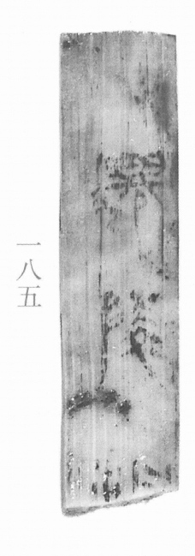
图1 里耶秦简 8-185 实物照片。出处：秦簡字形庫（www.kaom.net）《里耶1》图版。
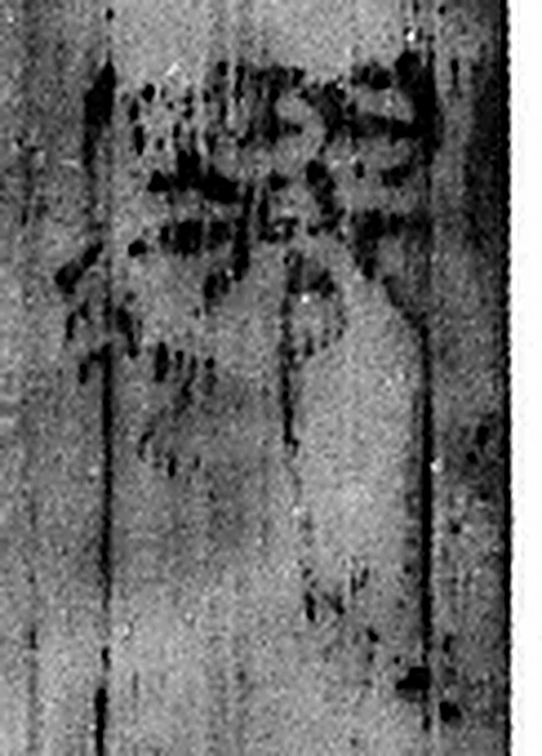 遷 登也。从辵𠨧聲。（《说文解字》卷二·辵部）
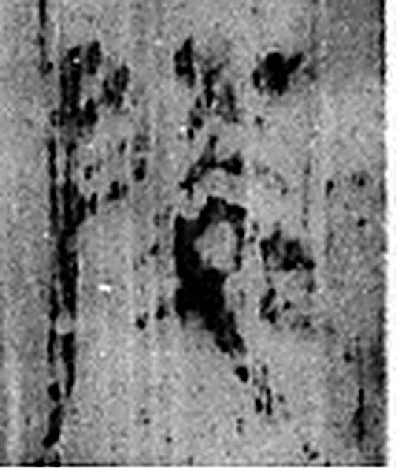 陵 大𨸏也。从𨸏夌聲。（《说文解字》卷十四·𨸏部）
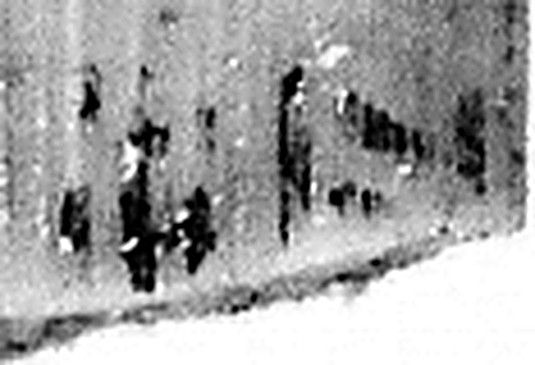 洞 疾流也。从水同聲。（《说文解字》卷十一·水部）
图2 8-185 逐字字形与本义（共 3 字，按原简文字序）。字形出处：秦簡字形庫（www.kaom.net）《里耶1》；本义出处：《说文解字》大徐本。

释文
迁陵【洞】〼8-185

文字

书法
简面漫漶，只有中部数字的残笔可辨（据图1）。

简牍形制
简身较宽，上下两端略残，简面有大片深色污痕（据图1）。

书写方式
单行竖写（据释文）。

美育价值
释文只存『迁陵洞』几字，其余部分被污痕遮住（据图1、据释文）。

